# طراحی اولیه چند پره مناسب برای پایش هوایی آلایندگی دودکش های صنعتی

## چکیده

پایش آلایندگی دودکش های صنعتی یکی از اقداماتی است که برای کنترل آلودگی هوا انجام می شود. از طرفی پایش دودکش های بلند مانند دودکش پالایشگاه ها، با ریسک جان و سلامت افراد همراه است و این در حالی است که استفاده از یک سیستم هوایی نه تنها این ریسک را ندارد، بلکه از زمان و هزینه عملیات نیز می کاهد. در این پژوهش طراحی اولیه این پهپاد پایشگر به انجام رسیده است. طراحی این پهپاد در پنج مرحله انجام شده است : 1. انتخاب نوع پرنده، 2. کانفیگ چند پره، 3. انتخاب سنسور پایش، 4. تخمین وزن و انتخاب بخش پیشرانش، 5. انتخاب قطعات اصلی. تصمیم گیری های مراحل 1 تا 4 با کمی سازی معیار های طراحی انجام شده اند. نتیجه پژوهش، طرح اولیه از پهپاد پایشگر است که می تواند نقطه شروع مراحل جزئی تر در طراحی این پهپاد باشد. همچنین روش طراحی و تصمیم گیری به کار گرفته شده در این پژوهش قابلیت تعمیم دهی به دیگر مسائل طراحی مشابه را داد و صرفا محدود به این مسئله نمی شود.

## مقدمه

هوا یکی از عوامل حیاتی برای زندگی موجودات بر روی سیاره زمین است. موجودات برای ادامه حیات و حفظ سلامتی خود نیاز به هوایی پاک دارند. ایجاد تغییر در شکل طبیعی هوا می تواند باعث تغییرات قابل توجهی در شکل زندگی موجودات، به خطر افتادن سلامت و حتی اتمام حیات آنان شود [1]. برای مثال حوادث مرگبار لندن 5 تا 9 سپتامبر سال 1952، توکیو 18 ژوئن سال 1970، بوپال (هند) 3 دسامبر سال 1974 از جمله فجایعی هستند که به علت آلودگی هوا رخ داده اند [2]. برای جلوگیری از رخداد چنین فجایعی و بهره مندی از هوای پاک، نیاز است که آلودگی هوا کنترل شود. این مسئله کنترلی شامل یک سری قوانین و مقررات، دستورالعمل ها و ارکان نظارتی می شود. در این پژوهش تمرکز بر روی نظارت بر میزان آلایندگی دودکش های صنعتی قرار دارد.

پایش دودکش های صنعتی امروزه به وسیله انسان و یک یا چند دستگاه قابل حمل انجام می شود. پایشگر باید دستگاه را تا فلنج مورد نظر با استفاده از نردبان یا پله بالا ببرد. عملیات پایش را انجام داده و باز گردد. انجام عملیات پایش به این روش با ریسک و هزینه هایی همراه است [3] [4] [5] :

* ریسک سلامت و جان فرد به دلیل کار در ارتفاع
* خطر گاز­های داغ خروجی از فلنج دودکش
* خطر تنفس گازهای به شدت سمی دودکش
* انتقال دستگاه به محل نمونه برداری زمان بر است
* برای دودکش های مرتفع مانند صنایع پتروشیمی تعداد افراد بسیار کمی حاضر به انجام عملیات پایش می شوند

در نتیجه می توان گفت پایش دودکش های صنعتی، یک عملیات خطرناک و وقت گیر با یک الگوریتم کلی مشخص است. چنین عملیاتی بهتر است بوسیله یک ربات انجام شود. چون پایش در ارتفاع بالا به انجام می رسد بهتر است از یک ربات پرنده استفاده شود.

ماموریت این ربات پرنده به طور خلاصه شامل برخواست، پرواز به سمت محل پایش، پایش در مجاورت دودکش، بازگشت و فرود می شود. در مرحله پایش نیاز است وسیله پرنده در حالت شناوری در مجاورت دودکش قرار گیرد. از میان انواع وسیله پرنده رایج (مانند هلی کوپتر، تیلت وینگ و مولتی روتور)، مولتی روتور در مقایسه با دیگر انواع وسیله پرنده در مجاورت دودکش هاور پایدار تری دارد و همچنین می تواند به دودکش به خوبی نزدیک شود. برای مثال بلید های هلی کوپتر اجازه نزدیک شدن به دودکش را به او نمی دهند یا بال های تیلت وینگ باعث حساسیت آن به اغتشاشات جوی می شوند.

## تعریف مسئله و الزامات طراحی

مسئله پایش هوایی دودکش های صنعتی یک مسئله اساسی است و برای تحقق آن به یک سیستم پایش هوایی نیاز است. این سیستم نیازمند بخش هایی مانند، وسیله پرنده، تجهیزات مخابراتی، موارد مربوط به تعمیر و نگهداری، دستورالعمل های عملیاتی، سیستم کنترل، هدایت و ناوبری، تمهیدات ایمنی و... است. در این پژوهش تمرکز کار بر تنها روی طراحی وسیله پرنده خواهد بود.

این وسیله پرنده باید بتواند دستگاه پایش را به محل پایش برساند، پراب دستگاه را از راه فلنج وارد دودکش کرده و نمونه برداری را به انجام رساند. در این مسئله طراحی محموله پهپاد دستگاه نمونه برداری و پراب آن در نظر گرفته می شود. علاوه بر این این پهپاد برای به حرکت در آوردن پراب نیازمند یک بازوی رباتیک خواهد بود. همچنین به دلیل پرواز در نزدیکی دودکش احتمال برخورد پهپاد با دودکش وجود دارد، لذا نیاز است برای حداقل کردن این مسئله راه حلی در نظر گرفته شود. یک نکته اساسی دیگر پرواز این پهپاد در محدوده صنعتی است. اگر این پهپاد در این منطقه سقوط کند، خسارات قابل توجهی به بار می آورد. برای همین نیاز است طراحی پهپاد به نحوی انجام شود که احتمال سقوط آنرا به حداقل رساند. برای تحقق این امر نیاز است طراحی این وسیله پرنده به نحوه انجام شود که در صورت از دست رفتن موتور، بتواند ماموریت خود را به انجام رساند.

پس می توان اینگونه جمع بندی کرد که به دنبال طراحی پهپادی هستیم که:

1. توانایی حمل دستگاه پایش را داشته باشد
2. مجهز به یک بازوی رباتیک برای به حرکت در آوردن پراب باشد
3. بتواند به صورت ایمن در نزدیکی دودکش پرواز کند
4. در صورت از دست رفتن موتور، توانایی انجام ماموریت را داشته باشد.

### الزامات ماموریت

برای آنکه این اطمینان حاصل شود که وسیله پرنده قادر به انجام ماموریت با کیفیت مطلوب است، نیاز است که توانایی برآورده کردن انتظاراتی را داشته باشد. این انتظارات در قالب الزامات ماموریت بیان می شوند. البته در این پژوهش الزامات به صورت نوعی بیان شده اند. الزامات ماموریت وسیله پرنده، در این پژوهش عبارت اند از :

1. توانایی پرواز در حالت شناوری با حداکثر خطای موقعیت 2 سانتی متری برای پراب وسیله نمونه برداری در حضور باد و جریان های آشفته
2. حداقل مداومت پروازی در حالت شناوری 20 دقیقه
3. حداکثر زاویه تیلت (tilt) 20 درجه
4. هزینه معقول قطعات اصلی برای ساخت وسیله پرنده
5. مقاوم نسبت به اغتشاشات جوی
6. مقاوم نسبت به تغییرات مرکز ثقل و گشتاور ایجاد شده به وسیله بازوی رباتیک
7. بیشینه سرعت عمودی، حداقل 1000 فوت بر دقیقه (یک الزام نوعی برای مولتی روتورها)
8. خطای مجاز موقعیت پهپاد هنگام پایش، به اندازه قطر ملخ است
9. خطای مجاز وضعیت پهپاد هنگام پایش به اندازه نصف حداکثر زاویه تیلت آن یعنی 10 درجه است

## طراحی اولیه پهپاد

** دیاگرام روش طراحی **

### انتخاب دستگاه نمونه برداری

|  |  |  |  |  |  |  |  |
| --- | --- | --- | --- | --- | --- | --- | --- |
| Device | Mass | | Dimension | | Inspection Time | | Score |
| [Kg] | Normalized | [mm] | Normalized | [sec] | Normalized |
| [6] TESTO 350 | 4.8 |  | 330*128*438 |  | 40 |  |  |
| IMR 1400 | 5.8 |  | 428*290*185 |  | - |  |  |
| LANCOM 4 | 6 |  | 453*120*245 |  | - |  |  |
| MRU VARIOluxx | 8 |  | 430*290*150 |  | - |  |  |
| CHEMIST 900 | 16.7 |  | 500*460*130 |  | 300 |  |  |

### فلنج استاندارد بازرسی هوایی

در حال حاضر در هر بخش صنعتی، بر روی دودکش ها فلنج هایی برای بازرسی قرار می­گیرد. برای جلوگیری از خروج دود از فلنج، یک درپوش بر روی آن قرار می­گیرد. روش باز و بسته شدن این درپوش به نحوی در نظر گرفته شده است که برای انسان مناسب باشد. یک نمونه فلنج در شکل 3- 1 نمایش داده شده است. در این پژوهش نقش بازرس را یک وسیله پرنده ایفا می­کند و بدیهی است، کار با این نوع درپوش­ها برای یک وسیله پرنده نیازمند صرف هزینه بالایی است. در نتیجه در این بخش طرح فلنج مناسب برای وسیله پرنده بررسی می شود. یک فلنج مناسب در این ماموریت باید ویژگی های زیر را داشته باشد:

1. اتصال درپوش فلنج نباید به صورت پیچ و مهره باشد. (باز و بسته کردن پیچ و مهره نیازمند بازو های رباتیک سنگین است)
2. دود دودکش نباید از فلنج به محیط راه پیدا کند
3. قطر فلنج باید به اندازه کافی بزرگ در نظر گرفته شود تا ورود و خروج پراب به راحتی انجام شود

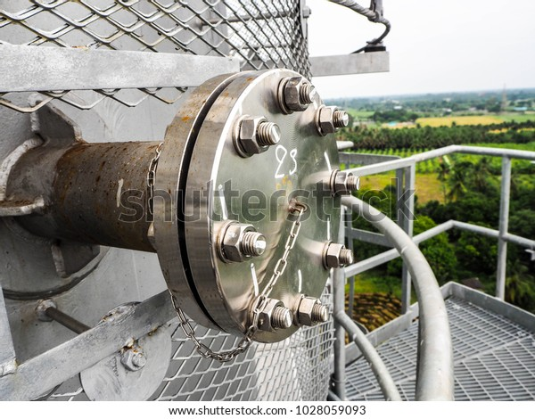

شکل 3- 1) یک نمونه فلنج بازرسی دودکش

یک راهکار برای حل این مشکل استاندارد سازی فلنج هاست. یعنی جایگزین کردن فلنج های فعلی با یک فلنج مناسب برای پایش هوایی دودکش ها. این فلنج باید علاوه بر ویژگی های فوق، بوسیله دوربین به آسانی قابل شناسایی باشد. یک انتخاب برای این مسئله استفاده از یک فلنج مانند شکل 3- 2 است. مکانیسم باز و بسته شدن این فلنج به صورت یک لولای فنری است که در طراحی و ساخت آن انبساط ناشی از حرارت در نظر گرفته شده است.

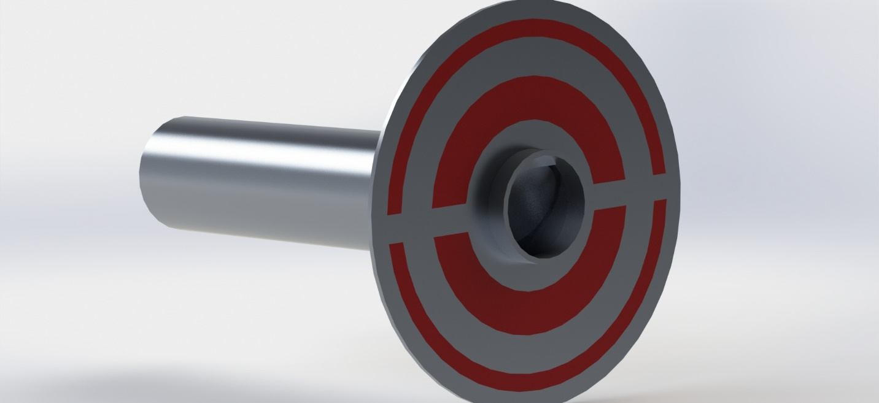شکل 3- 2) یک فلنج مناسب برای پایش هوایی دودکش های صنعتی

## ساز و کار حرکتی پراب دستگاه نمونه برداری

پس از آنکه وسیله پرنده مقابل فلنج در موقعیت مناسب برای نمونه برداری قرار گرفت، پراب باید وارد دودکش شود و پس از اتمام نمونه برداری و پایش گاز دودکش، از آن خارج شود. برای تحقق این امر یک بازوی رباتیک نیاز است. این بازو با ساز و کاری که در این بخش برای آنها مطرح می­شود، این قسمت از ماموریت را به انجام می­رساند. اما از کجا می­توان تشخیص داد که این ساز و کار رباتیک، موثر واقع خواهد شد؟ در شرایطی که هیچ خطایی در موقعیت وسیله پرنده وجود نداشته باشد، یک حرکت خطی برای ورود و خروج پراب کفایت میکند. اما اگر خطای موقعیت وجود داشته باشد، نیاز است ساز و کار حرکت پراب، این خطا را جبران کند. پس نیاز است که این بازوی رباتیک، در سه جهت توانایی حرکت داشته باشد. مکانیسم­های شکل 3- 3 توان پوشش یک فضای سه بعدی محدود را دارند.

شکل 3- 3) مکانیسم های رایجی که فضای کاری سه بعدی دارند [7]

حال شرایطی را در نظر بگیرید که وسیله پرنده خطای وضعیت نیز داشته باشد. در چنین شرایطی بازوی رباتیک باید توانایی اصلاح این خطاها را نیز داشته باشد. یا به عبارت دیگر، بازوی رباتیک باید توان آن را داشته باشد که وضعیت پراب را مستقل از وسیله پرنده کنترل کند. برای این وظیفه ساز و کار رباتیک مچ به کار گرفته می­شود. این ساز و کار در شکل 3- 4 نمایش داده شده است.

شکل 3- 4) ساز و کار مچ [7]

علاوه بر این موارد، سبک بودن بازوی رباتیک، تحمل وزن پراب و نیروی دریچه فلنج نیز از الزاماتی است که باید در نظر گرفته شوند. چون تحمل گشتاور مفاصل دورانی بیشتر از خطی است و وزن کمتری هم دارند، می توان ساز و کار نمایش داده شده در شکل 3- 5 را به عنوان ساز کار کلی بازوی رباتیک پراب در نظر گرفت.

شکل 3- 5) ساز و کار بازوی رباتیک پراب دستگاه نمونه برداری [7]

## نحوه قرار گیری موتورها

موتورهای مولتی روتور، علاوه بر نقش سیستم پیرانش، عملگرهای این وسیله پرنده هستند. عملگرهای یک سیستم کنترلی با مصرف انرژی، پایداری و عملکرد (performance) آن را تامین میکنند. اما چگونه می­توان به شکل بهینه این عملگرها در سیستم قرار داد؟ اما بهینه از چه نظر؟ معیار هایی که در این طراحی اهمیت دارند، عبارت اند از:

* مصرف انرژی کم
* عملکرد مناسب وسیله پرنده در فاز شناوری
* کوچکتر شدن اندازه وسیله پرنده که به نزدیک تر شدن آن به دودکش کمک می­کند
* تغییرات عملکرد در شرایط کاهش عملکرد یا از کار افتادن موتور

حال که معنای کلمه بهینه در این بخش روشن­تر شد، می­توان با بررسی شیوه های مختلف قرار گیری موتورها در یک اکتاروتور، به طرح بهینه دست پیدا کرد. طرح های (configuration) رایج برای اکتاروتورها در شکل 3- 6 نمایش داده شده است.

در [8] نشان داده شده است که نصب دو روتور به صورت هم محور، میزان توان مصرفی برای تولید تراست ثابت بوسیله روتور ها را نسبت به حالتی که هر یک جداگانه نصب شوند 5 درصد کاهش می­دهد. پس از دیدگاه مصرف انرژی به اندازه 5 درصد بهتر است که از دو روتور هم محور استفاده شود.

در حالتی که موتورها هم محور باشند، فضایی که برای نصب آنها نیاز است به شکل چهار دیسک است. ولی در حالت ستاره­ای این تعداد به هشت افزایش پیدا می­کند. در شکل 3- 7 نمایش داده شده است که اگر همه دیسک ها هم اندازه فرض شوند، شعاع حداقل فضای اشغال شده در حالت دو روتور هم محور 33 درصد از حالتی است که روتورها به شکل ستاره­ای در کنار یکدیگر قرار گرفته­اند کمتر است.

شکل 3- 6) طرح های متداول اکتاروتور [9]

شکل 3- 7) مقایسه ابعاد طرح ستاره­ای و دو روتور هم محور

در [9] کنترل پذیری این چهار طرح در شرایط یک تا چهار موتور از کار افتاده بررسی شده است. در حالتی که فقط یک موتور از کار افتاده باشد، برای همه طرح ها به نتیجه یکسانی دست پیدا شده است. ولی در حالتی که دو موتور از کار افتاده باشد، نتیجه بررسی کنترل پذیری طرح ها مطابق جدول 3- 1است. چون کنترل پذیری اکتاروتور در زمان از کار افتادن دو موتور بیانگر مقاوم بود هر طرح است، می توان نتیجه گرفت که طرحی تغییرات عملکرد کمتر و مقاومت بیشتری دارد که توانسته در تعداد حالات بیشتری کنترل پذیری خود را حفظ کند.

خلاصه ای عددی از بررسی های انجام شده در این بخش در جدول 3- 2 آورده شده است. با به امتیازات کسب شده برای هر طرح مشاهده می­شود که طرح دو موتور هم محور با گردش هم جهت، طرح بهینه برای پایش هوایی دودکش های صنعتی محسوب می­شود. امتیاز به صورت زیر تعریف شده است.

امتیاز = ستون 1 + 2*(ستون 2 و 3) [شماره گذاری از راست انجام شده است]

|  |  |  |  |  |
| --- | --- | --- | --- | --- |
| طرح اکتاروتور | مصرف انرژی | نزدیک شدن به دودکش | تغییرات عملکرد | امتیاز |
| دو موتور هم محور با گردش در خلاف جهت | 5 | 33 | 57.1 | 130.1 |
| دو موتور هم محور با گردش هم جهت | -5 | 33 | 85.71 | 148.71 |
| طرح ستاره­ای به صورت دو در میان | 0 | 0 | 85.71 | 87.71 |
| طرح ستاره­ای به صورت یک در میان | 0 | 0 | 100 | 102 |

جدول 3- 2) مقایسه طرح های متداول اکتاروتور برای پایش دودکش های صنعتی

## طراحی اکتاروتور سیستم پایش هوایی دودکش های صنعتی

در این بخش طراحی مفهومی و طراحی اولیه پهپاد انجام می­شود. ابتدا با توجه به قطعات مناسب و الزامات، یک مسئله تخمین وزن و حداکثر تراست مورد نیاز حل می­شود. در گام بعد با توجه به حداکثر تراست، موتورهای مناسب از شرکت Tmotor با یکدیگر مقایسه شده و مناسبترین از نظر هزینه و مصرف انرژی انتخاب می­شود. در نهایت بازوی رباتیک و دیگر تجهیزات در SolidWorks طراحی می­شوند.

### تخمین وزن

وزن این مولتی روتور با استفاده از رابطه زیر محاسبه می­شود.



در بخش 3-2-1 وزن دستگاه نمونه برداری برابر با 4800 گرم تعیین شده است. در مرجع [6] پراب های مناسب برای نمونه برداری با استفاده از آورده شده است. می­دانیم اگر طراحی مبتنی بر سنگین ترین و بزرگترین پراب انجام شود، همین طرح بدون تغییر برای پراب های سبک­تر و کوچک­تر نیز قابل استفاده خواهد بود. پس از این قسمت به بعد با پراب مدل  طراحی جلو خواهد رفت. وزن این پراب 690 گرم است.

برای تخمین وزن بازوی رباتیک در این مرحله یک راه این است که با توجه اعضای تشکیل دهنده آن، تخمین وزن انجام شود. این بازوی رباتیک با توجه به شکل 3- 5 شش مفصل دارد. سه مفصل در مچ و سه مفصل برای جابجایی در فضا وجود دارد. برای کنترل این مفاصل می توان از سروو های تفریحی (Hobby) یا تفریحی-صنعتی (Hobby-industrial) استفاده کرد. این سرووها توانایی تولید گشتاور از 0.12 تا حدود 50 نیوتون متر را دارند. بازه وزنی این سرووها از 9 تا 1000 گرم است. و با جریان مستقیم کار می­کنند. مشاهده می­شود سبکی، گستره وسیع گشتاور تولیدی، قیمت ارزان و سرعت قابل قبول آنها، این سرووها را برای کنترل بازوی رباتیک مناسب می­کند.

با توجه به اینکه اعضای بازوی رباتیک نیاز است سبک، محکم و مقاوم در برابر حرارت باشند بهتر است از آلومینیوم در ساخت آنها استفاده شود. برای ساده شدن تخمین در این مرحله، از اشکال اصلی برای معادل سازی بازو ها و مفاصل استفاده می­شود. در جدول 3- 3 اشکال هندسی متناسب با هر قسمت از بازوی رباتیک و سروو ها آورده شده است.

با توجه به اکتاروتور های موجود در بازار، وزن فریم یک اکتاروتور دو موتور هم محور با وزن برخواستی بین 15 تا 25 کیلوگرم، چیزی بین 6 تا 8 کیلوگرم است.

در جدول 3-17 قطعات مربوط به  لیست شده اند و در انتهای این جدول تخمین این قسمت از وزن وسیله پرنده نوشته شده است.

جدول 3- 3) طرح ساده بازوی رباتیک و تخمین وزن قسمت های مختلف آن

|  |  |  |
| --- | --- | --- |
| نام عضو | شکل ساده شده (اندازه ها به میلی متر هستند) یا مدل سروو | وزن تقریبی ]گرم[ |
| مچ رباتیک |  | 230 |
| سروو مچ رباتیک |  | 146*3 |
| بازو دوم |  | 1200 |
| سروو بازو سوم |  | 330 |
| بازوی اول |  | 1200 |
| سروو بازو دوم |  | 1000 |
| مفصل پایه |  | 2300 |
| سروو مفصل پایه |  | 330 |
| بازوی رباتیک به همراه سرووها |  | 4958 |

جدول 3- 4) لیست تجهیزات الکترونیکی مورد نیاز

|  |  |
| --- | --- |
| قطعه | وزن ] گرم[ |
| A picture containing text  Description automatically generatedA picture containing tool, power saw  Description automatically generatedباتری 12 سلولی یا دو باتری 6 سلولی لیتیوم پلیمر | تا 7200 |
| ALPHA 60A 12S V1.2اسپید کنترل | تا 110 |
| A picture containing text, electronics  Description automatically generatedA picture containing electronics, circuit  Description automatically generatedDiagram  Description automatically generatedبخش پردازش و کنترل پرواز | تا 340 |
| A black camera with a white background  Description automatically generated with low confidenceدوربین و تجهیزات جانبی (پایه، کابل، سروو و...) | 350 |
| حسگر فاصله سنج و دیگر تجهیزات  Ultrasonic Distance Sensor - HC-SR04 | تا 500 |
| مجموع | تا 9270 |

### انتخاب موتور و ملخ

با مشخص شدن وزن اکتاروتور به صورت تقریبی، حال می­توان موتور و ملخ مناسب را انتخاب کرد. البته در نظر داشته باشید که این انتخاب چون با استفاده از وزن تقریبی انجام می­شود، در ادامه ممکن است که تغییر کند. به طور کلی طراحی یک روند مبتنی بر تکرار است، تا زمانی که به پاسخ مطلوب برسد.

با توجه به جداول بخش 3-6-1 وزن تقریبی وسیله پرنده برابر است با



(4.3)

پس موتورها باید بتوانند یک جسم با وزن 27718 گرم به همراه وزن خود را با کیفیت مطلوب به پرواز درآورند. با توجه به بخش 4-2 الزامات پروازی وسیله پرنده به شرح زیر است.

* حداکثر تیلت با زاویه 20 درجه
* مقاوم نسبت به اغتشاشات جوی
* مقاوم نسبت به تغییرات مرکز ثقل و گشتاور ایجاد شده به وسیله بازوی رباتیک
* بیشنه سرعت عمودی، حداقل 1000 فوت بر دقیقه

می­دانیم موتورها نباید مدت زمان قابل توجهی را با حداکثر توان خود کار کنند. پس بهتر است محاسبات انتخاب موتور با در نظر گرفتن 90 درصد از تراست کل انجام شود. برای لحاظ کردن مقاومت نسبت به اغتشاشات جوی در این مرحله کافیست 15 درصد از کل تراست، به عنوان تراست رزرو در نظر گرفته شود. با این حساب حداکثر مقدار تراستی که موتور ها در شرایط پایا دارند، 75 درصد تراست کل آنهاست. با این کار علاوه بر در نظر گرفتن یک حاشیه امن، عمر و دوام عملکرد موتور نیز افزایش می­یابد.

به رابطه زیر دقت کنید

(5.3) 

با فرض یکی بودن  ها و  ها می توان نتیجه گرفت  است. چون حداکثر زاویه تیلت 20 درجه است و 75 درصد از تراست در شرایط پایا در کانال ارتفاع در دسترس است می توان گفت

(6.3) 

در نتیجه با استفاده از معادله وزن کل، رابطه زیر را می توان نوشت

(7.3) 

اگر تراست بیشتر از مقدار تراستی شود که در معادله فوق صادق است، بازهم موتورها می­توانند شرایط پایا را برقرار کنند. به همین دلیل معادله فوق را می­توان به شکل زیر استفاده کرد.

(8.3) 

علاوه بر تامین تراست مورد نیاز، در انتخاب موتورها هزینه و نسبت تراست به توان مصرفی نیز حائز اهمیت است. چون بیشتر زمان پرواز وسیله پرنده در حالت پایا یا در مجاورت آن سپری می­شود، کافیست فقط مقدار نسبت تراست به توان مصرفی در تراستی برابر با وزن کل پرنده مورد بررسی قرار گیرد. در جدول 3- 5 موتورهایی که معادله فوق را ارضا می­کنند با یکدیگر مقایسه شده­اند.

جدول 3- 5) مقایسه موتورهای مناسب

|  |  |  |  |
| --- | --- | --- | --- |
| نام موتور و ملخ |  | قیمت موتور و ملخ] دلار[ | نسبت |
|  | 6352 | 300 + 155.5 | 9.75 |
|  | 8414 | 108 + 70.5 | 6.51 |
|  | 6430 | 340 + 179 | 9.53 |
|  | 7457 | 350 + 190 | 10.76 |
|  | 11826 | 270 + 168 | 9.46 |

برای یافتن موتور بهینه نیاز است دو پارامتر مهم در تصمیم گیری یعنی قیمت و نسبت تراست به توان مصرفی، بی بعد شوند. برای این کار این دو ستون بر مقدار حداکثر خود باید تقسیم شوند. فقط در نظر داشته باشید که قیمت چون یک پارامتر محسوب می­شود که باید به حداقل برسد، این ستون در منفی یک نیز باید ضرب شود. نتیجه این کار را در جدول 3- 6 می­توانید مشاهده کنید. با توجه به جدول 3- 6 موتور و ملخ  بهینه ترین انتخاب محسوب می­شود.

جدول 3- 6) مقایسه موتور های مناسب با پارامترهای بی بعد و انتخاب بهینه ترین آنها

|  |  |  |  |
| --- | --- | --- | --- |
| نام موتور و ملخ | جریمه قیمت موتور و ملخ] دلار[ | امتیاز نسبت | جمع |
|  | -0.8435 | 0.9061 | 0.0626 |
|  | -0.3306 | 0.6050 | 0.2745 |
|  | -0.9611 | 0.8857 | 0.0754- |
|  | -1 | 1.0000 | 0 |
|  | -0.8111 | 0.8792 | 0.0681 |

در نظر داشته باشید که با توجه به تراست حداکثر موتور انتخاب شده، می­توان نتیجه گرفت که وسیله پرنده در شرایطی که یک موتور از کار افتاده باشد نیز، توانایی انجام ماموریت خود را خواهد داشت. تنها موردی که باقی مانده ­است، قید سرعت عمودی پرنده است. حداکثر توان موتور در **Error! Reference source not found.**، 1632 وات درج شده است. اگر فرض شود که راندمان ملخ 0.7 بوده و نیروی درگ 20 درصد از توان در دسترس موتور را می کاهد، می­­توان نرخ صعود پایا را به صورت زیر محاسبه کرد.

(9.3)

که مشاهده می­شود قید سرعت عمودی نیز پاس شده است. با مشخص شدن موتور و ملخ، ابعاد جانبی مولتی روتور مشخص شد. در ادامه ابعاد بازوی رباتیک تعیین می­شود.

### طراحی اولیه بازوی رباتیک

در این بخش ابتدا شکل کلی بازو رباتیک با توجه به ساز کار تعیین شده در قسمت 3-4 طراحی می­شود پس از آن با حل یک مسئله بهینه سازی، محل نصب بازو مشخص می شود و درنهایت با توجه به فاصله ایمن وسیله پرنده تا دودکش و حداکثر خطای مجاز وسیله پرنده نسبت به موقعیت مطلوب خود، ابعاد بازو ها تعیین می­شوند.

برای طراحی بازوی رباتیک، از سمت پراب می­توان طراحی قسمت های بازو را آغاز کرد. پراب در شکل 3- 8نمایش داده شده است.

شکل 3- 8) مدل سه بعدی پراب دستگاه نمونه برداری (مدلسازی شده در نرم افزار سالیدورکس)

شکل 3- 9) نمایش نحوه اتصال پراب به قسمت گیرنده از مچ رباتیک

شکل 3- 10) طرح اولیه مچ رباتیک

شیوه اتصال این پراب به قسمت مچ بازوی رباتیک را می توان به صورت نمایش داده شده در شکل 3- 9در نظر گرفت. شکل 3- 10 طرح اولیه مچ رباتیک به صورت کامل قابل مشاهده است. در ادامه این قسمت، سه عضو حرکتی بازوی رباتیک نیاز است که طراحی شوند. با توجه به مکانیسم نمایش داده شده شکل 3- 5 این مکانیسم را می توان به کمک سه سروو (servo) و دو لینک به صورت نشان داده شده در شکل 3- 11در نظر گرفت.

در شکل 3- 11 قسمت های مختلف بازوی رباتیک مشخص شده­اند. دقت داشته باشید که چون تمرکز این پژوهش بر روی قسمت کنترل وسیله پرنده قرار دارد، از پرداختن به جزییات طراحی و برخی زیبا سازی ها در طراحی بازوی رباتیک پرهیز شده است. هدف از طراحی این بازو در این بخش صرفا داشتن یک طرح برای تکمیل بخش کنترل و بیان سیکل طراحی است.

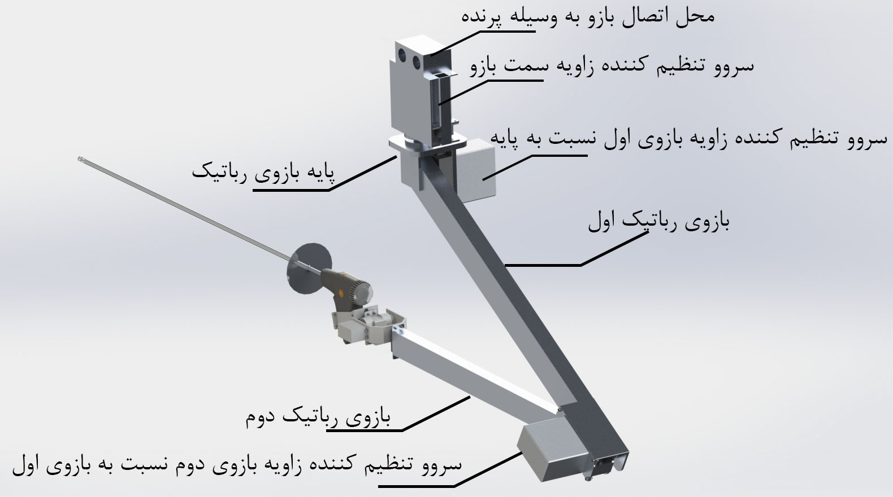

شکل 3- 11) نمایش طرح اولیه بازوی رباتیک

حال پس از طراحی اولیه بازو نیاز است محل نصب آن تعیین شود. برای این کار باید مواردی که در نصب بازو موثر هستند، به صورت کمی بیان شوند و حدود آنها مشخص شود. سپس با حل این مسئله بهینه سازی محل نصب بازو مشخص خواهد شد. موارد زیر در تصمیم گیری نهایی برای محل نصب بازو اهمیت دارند (محورهای  و  در شکل 3- 12 نمایش داده شده­اند و محور  با استفاده از قائده دست راست تعیین می­شود).

1. طول مورد نیاز بازو : برای سادگی تحلیل و قابلیت جبران فاصله در راستای  بوسیله پرنده، صرفا تصویر طول بازو در صفحه  در نظر گرفته می­شود. همچنین می­دانیم چون باید حداقل شود با علامت منفی در تابع سود ظاهر می­شود. در نتیجه عبارت معادل با این مورد برابر است با : 
2. مقدار جابجایی مرکز ثقل در صفحه  : چون هنوز محل قرار گیری بقیه اجزا مشخص نیست، این مورد با فاصله از محل همرسی بازوی موتورها معادل سازی می­شود. برای سادگی عبارت ها محل همرسی موتورها در مبدا فرض می­شود. این مورد نیز باید به حداقل برسد پس علامت منفی خواهد داشت. عبارت معادل با این مورد : 
3. دامنه حرکتی بازو : برای مثال ارابه فرود، ملخ ها و مسیر جریان هوای ملخ از محدودیت هایی هستند که بر دامنه حرکت بازو اثر می­گذارند. چون هنوز قسمت­های مختلف مشخص نشده­اند و همچنین به نظر می­رسد مسیر جریان هوای ملخ بیشترین سهم را در محدود سازی حرکت بازوی رباتیک دارد، در اینجا فقط همین محدودیت به تنهایی اعمال می­شود. چون دامنه حرکت در بهینه سازی باید حداکثر شود علامت آن مثبت در نظر گرفته می­شود. با توجه به شکل 3- 12، عبارت معادل برابر است با :



1. ارتفاع ارابه فرود : این مورد با محل نصب، نسبت به نقطه همرسی بازوی موتورها در راستای محور  معادل سازی می­شود. چون این مورد باید کمینه شود علامت آن منفی در نظر گرفته می­شود. عبارت معادل برابر است با : ­­

شکل 3- 12) نمایش سیستم مختصات متصل به بدنه و محدود حرکتی بازو

شکل 3- 13) نمایش محدوده مجاز و غیر مجاز برای نصب بازوی رباتیک

در مورد چهار، ارتفاع نصب به تنهایی ظاهر شده است. بدیهی است که حداکثر ارتفاع ممکن برای نصب بازوی رباتیک، ارتفاع بهینه به حساب می­آید. با توجه به موارد گفته شده، با بهینه سازی یک تابع سود دو متغیره مسئله حل خواهد شد. در نظر داشته باشید که محل نصب در هر نقطه ای نمی­تواند باشد. محدوده مجاز برای نصب بازو به طور کیفی در شکل 3- 13 نمایش داده شده است. همچنین به دلیل محدودیت سرووها مقدار  بین صفر تا 180 درجه قرار دارد. برای حل شدن مسئله چون هنوز فاصله ایمن تا دودکش تعیین نشده­ است و وسیله پرنده هنگام پایش مقابل دودکش قرار می گیرد، از مقادیر مختلف برای  استفاده شده و  برابر با صفر در نظر گرفته می شود.

مسئله بهینه سازی این بخش به صورت زیر نوشته می­شود.

(10.3)

معادله فوق یک ایراد دارد. پارامترهای تشکیل دهنده باید بی بعد شوند. در ادامه بی بعد سازی هر یک از ترم ها با توجه به مقدار بیشینه آنها آنجام شده است.

(11.3)

کانتور تابع فوق با استفاده از **Error! Reference source not found.** به ازای مقادیر ثابت مختلف در شکل 3- 14و شکل 3- 15 رسم شده است.

شکل 3- 14) نمایش محل بهینه برای نصب بازوی رباتیک با تغییر محل نصب موتور

شکل 3- 15) نمایش محل بهینه نصب بازوی رباتیک با تغییر فاصله ایمن از دودکش

با توجه به نتیجه بدست آمده مشاهده می­شود محل بهینه برای نصب بازوی رباتیک همواره در نقطه  قرار دارد. چون فاصله ایمن تاثیری در محل قرار گیری نداشت و یک انتخاب رایج برای فاصله ایمن از موانع برابر با قطر ملخ است. پس در ادامه فاصله ایمن برابر با 560 میلی متر در نظر گرفته خواهد شد.

یک انتخاب رایج برای مقدار خطای مجاز یک مولتی روتور به صورت زیر است.

* درصدی از حداکثر زاویه تیلت برای خطای مجاز وضعیت مولتی روتور
* و درصدی از قطر ملخ برای حداکثر خطای مجاز مکان مولتی روتور.

برای مشخص شدن مقدار دقیق خطای مجاز نیاز به داشتن اطلاعاتی مانند میزان عملکرد سیستم کنترل و نتایج شبیه سازی است. با توجه به اینکه برای پیشرفت فرایند طراحی این مقادیر نیاز است که در این مرحله انتخاب شوند، در اینجا خطای مجاز به صورت زیر انتخاب می شود.

* 50 درصد از حداکثر زاویه تیلت برای خطای مجاز وضعیت مولتی روتور یعنی 10 درجه خطا در هر زاویه اویلر مولتی روتور
* 50 درصد از قطر ملخ برای حداکثر خطای مجاز مکان نصب پراب. یعنی کره­ای به شعاع 280 میلی متر حول مکان مطلوب وسیله پرنده در زمان نمونه برداری.

شکل 3- 16) نمایش موقعیت مطلوب بازوی رباتیک و وضعیت آن در شرایطی که نسبت به موقعیت مطلوب خود انحراف داشته باشد

مواردی که در انتخاب طول بازوها باید در نظر گرفته شوند عبارت اند از:

* بازه چرخش سرووها بین -90 تا 90 درجه است
* سروو کنترل کننده  به دلیل خطای مجاز 10 درجه مولتی روتور، به -80 تا 80 درجه محدود شده است
* برای محدود سازی فضای جستوجو طول بازوها بین 400 تا 500 میلی متر در نظر گرفته می شود
* برای توازن گشتاور و بهینه تر شدن فضای کاری بازوها، بهتر است اختلاف طول بازو ها به حداقل برسد
* محدوده مجاز خطای موقعیت پهپاد، کره­ای به شعاع 280 میلی متر حول نقطه مطلوب نمونه برداری است. (50 درصد از قطر ملخ)
* بازو نباید به دودکش برخورد کند
* 50 درصد از حداکثر زاویه تیلت برای خطای مجاز وضعیت مولتی روتور یعنی 10 درجه خطا در هر زاویه اویلر مولتی روتور

با در نظر داشتن موارد فوق می­توان مسئله بهینه سازی زیر را برای تعیین طول بازو طرح کرد.

(12.3)

ترسیم تابع فوق با در نظر داشتن قید­های ذکر شده با ستفاده از **Error! Reference source not found.** انجام شده و نتیجه در شکل 3- 17 نمایش داده شده است. با توجه به این شکل، طول بهینه برای هر دو بازو 433 میلی متر است. در آخر ذکر این نکته لازم است که زاویه رول پرنده در این بررسی در نظر گرفته نشده است. علت این امر آن است که زاویه رول محدودیتی در زوایای  و  ایجاد نمی­کند و فقط بر زاویه تاثیر می­گذارد. با توجه به فاصله 560 میلی متری تا دودکش، اثر 10 درجه رول بر  مقدار کوچکی است و این مقدار از محدوده سروو کنترل کننده این زاویه خارج نخواهد شد.



شکل 3- 17) رسم تابع هزینه مسئله تعیین طول بازوهای رباتیک با در نظر گرفتن قید های اعمال شده

### طراحی اکتاروتور سیستم پایش هوایی

حال با داشتن موتور، ملخ، دستگاه نمونه برداری و بازوی رباتیک می­توان اکتاروتور سیستم پایش هوایی را با توجه به الزامات ماموریت طراحی کرد. دقت داشته باشید که هدف از این طراحی مشخص شدن روند سیکل طراحی و داشتن وسیله پرنده­ای مشخص برای تکمیل طراحی سیستم کنترلی است. لذا طراحی به صورت کلی انجام می­شود و به جزییات طراحی پرداخته نخواهد شد.

در شکل 3- 18 طرح بازوی رباتیک با اندازه های بدست آمده در قسمت 3-6-3 را می­توانید مشاهده کنید. در شکل 3- 19 مدل موتور نمایش داده شده است. در شکل 3- 20 مدل دستگاه  آورده شده است ابعاد این مدل ها در پیوست ب آورده شده است. این مدل های سه بعدی علاوه بر تکمیل بخش طراحی در مدلسازی وسیله پرنده در سیمولینک نیز مورد استفاده قرار خواهند گرفت (توضیحات بیشتر در فصل 5).

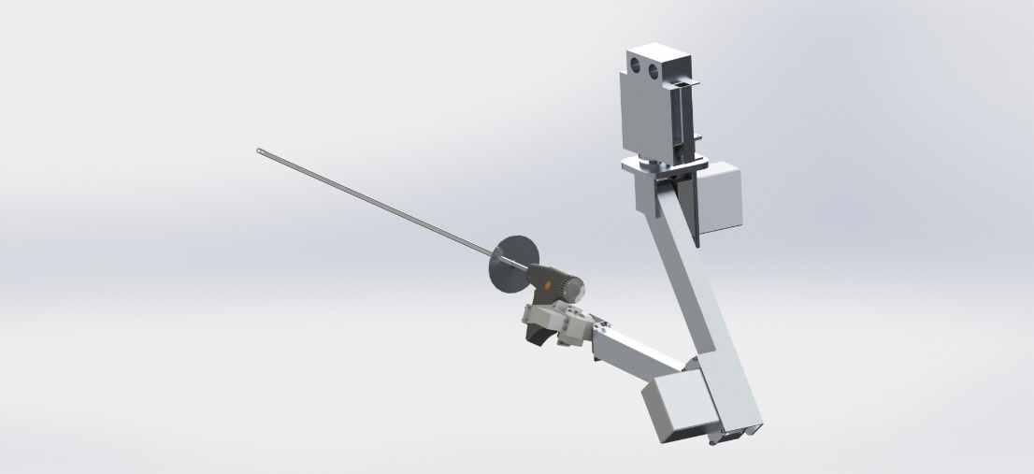

شکل 3- 18) مدل سه بعدی بازوی رباتیک با طول بهینه

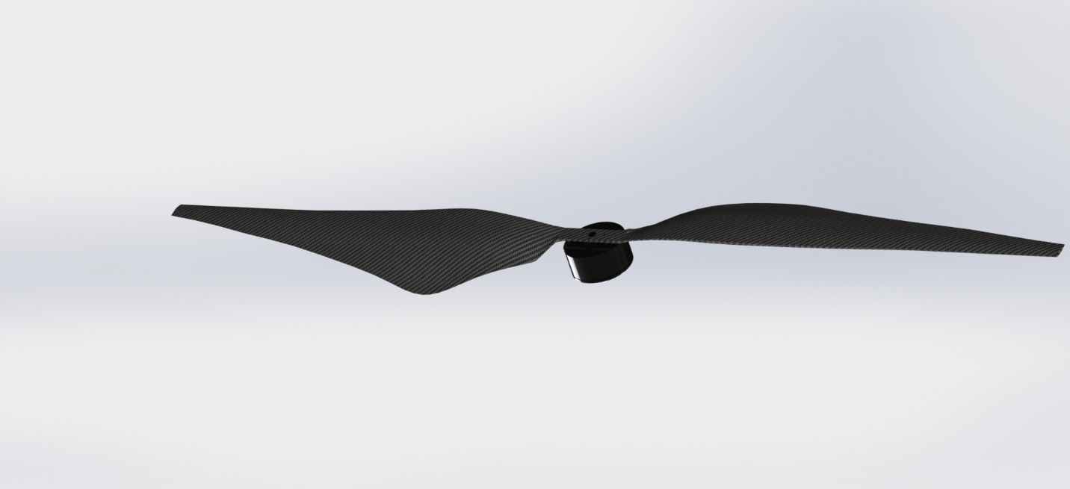

شکل 3- 19) مدل سه بعدی موتور  به همراه ملخ فیبر کربن 

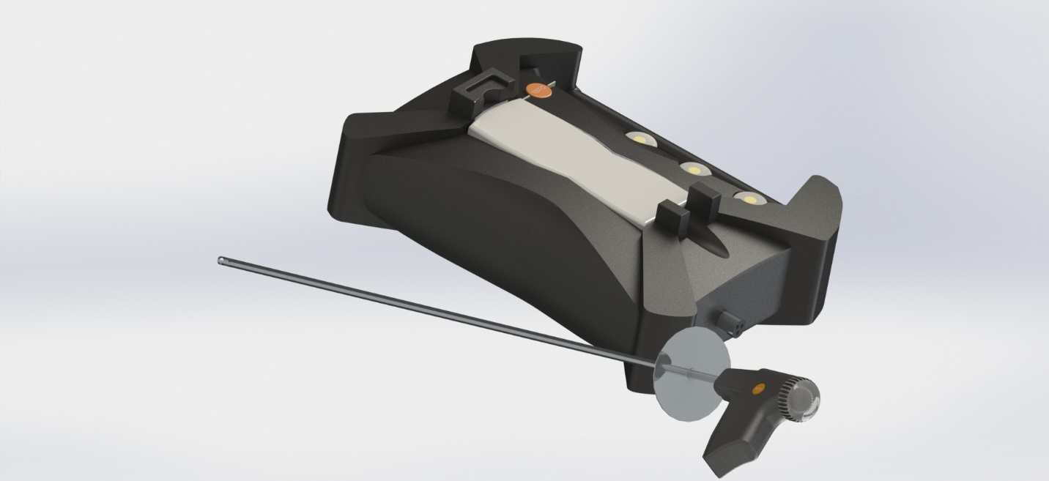

شکل 3- 20) مدل سه بعدی دستگاه نمونه  برداری همراه با پراب 700 میلی متری

در **Error! Reference source not found.** مشخصات موتور  ]18[ آورده شده است. با توجه به این جدول مشاهده می­شود که مقدار ولتاژ و حداکثر جریان مورد نیاز برای این موتور به ترتیب 48 ولت و 38 آمپر است. در میان اسپید کنترل­های شرکت ، مدل ، برای کنترل موتور و ملخ انتخاب شده مناسب است. مدل سه بعدی اسپید کنترل انتخاب شده در شکل 3- 21 نمایش داده شده است.

شکل 3- 21) مدل سه بعدی 

در انتخاب باتری سه نکته حائز اهمیت است:

1. ولتاژ مورد نیاز موتور : با توجه موتور انتخاب شده این مقدار برابر با 48 ولت است که معادل با ولتاژ یک باتری 12 سلولی یا 2 باتری سری 6 سلولی لیتیوم پلیمری است.
2. حداکثر جریان مورد نیاز برای موتور : با توجه به شکل 3-28 این مقدار برابر با 34 امپر است. باتری باید توانایی تامین این جریان برای تمامی موتور ها را داشته باشد.
3. مداومت پروازی : با توجه به بخش 2-4 حداقل مداومت پروازی در حالت شناوری برای وسیله پرنده برابر با 20 دقیقه است.

وزن تخمین زده شده برای وسیله پرنده دارای دو باتری 6 سلولی 30000 میلی آمپر ساعت همراه با موتورهای انتخاب شده برابر با  گرم است. در حالت شناوری تراست کل موتورها برابر با وزن است. اگر فرض شود هر یک از موتورها تراست یکسانی تولید می­کند، آنگاه تراست هر موتور برابر با  خواهد بود. در این تراست با توجه به جدول ب – 1 مقدار جریان مورد نیاز برای موتورها تقریبا برابر با 10.2404 آمپر است. با این جریان مصرفی، ظرفیت 30000 میلی آمپر ساعت در مدت زمان  دقیقه تخلیه می­شود.

باتری  از شرکت  انتخابی متناسب با محاسبات پاراگراف فوق است. این باتری با توجه به نرخ تخلیه  توانایی تامین حداکثر جریانی برابر با  آمپر را دارد. حداکثر جریان مورد نیاز برای موتورها برابر با  آمپر است. چون خداکثر جریان باتری بیشتر از حداکثر جریان مورد نیاز موتورهاست می­توان گفت این باتری می­تواند جریان مورد نیاز برای موتورها را تامین کند. پس می توان گفت باتری ذکر شده همه الزامات مورد نیاز را دارد. مدل سه بعدی این باتری در شکل 3- 22 آورده شده است.

شکل 3- 22) مدل سه بعدی باتری 6 سلولی 30000 میلی آمپر ساعتی Tattu

زمانی که اکتاروتور به دودکش نزدیک می­شود، داده های GPS دقت کافی برای ادامه انجام ماموریت را در اختیار سیستم کنترل قرار نمی­دهند. برای جلوگیری از برخورد اکتاروتور با دودکش و همچنین حفظ فاصله ایمن از دودکش نیاز است یک سنسور فاصله سنج آلتراسونیک در قسمت جلویی نصب شود. این سنسور نیاز است که ویژگی های زیر داشته باشد.

1. حدود برد : محل نصب حسگر در قسمت جلویی فریم قرار دارد. فاصله ایمن 560 میلی متر است که همان بردکاری حسگر است، می توان بازه ضروری برد حسگر را بین 300 تا 900 میلی متر در نظر گرفت.
2. تا حد امکان کوچک. این ویژگی برای نصب آسان حسگر بر روی فریم اکتارورتور ضروری است.
3. تا حد امکان سبک. هر چه وزن تجهیزات تشکیل دهنده کمتر باشد، مصرف انرژی برای انجام ماموریت کمتر خواهد بود.

حسگر  از شرکت آلمان با مشخصات زیر برای این ماموریت مناسب است.

1. برد : 120 تا 1300 میلی متر
2. ابعاد : یک استوانه با طول 50 و قطر 18 میلی متر
3. وزن : 15 گرم

مدل سه بعدی این حسگر در شکل 3- 23 نمایش داده شده است.

شکل 3- 23) مدل سه بعدی حسگر فراصوت 

برای آنکه موارد کلیدی ماموریت (مانند دودکش و فلنج) از محیط تشخیص داده شوند، سیستم کنترلی به دوربین احتیاج دارد. یک انتخاب برای دوربین می­تواند از میان دوربین های FPV باشد. اندازه این دوربین ها به اندازه یک مکعب با یال 15 تا 3 میلی متر است. وزن آنها در بازه 2 تا 10 گرم قرار دارد. برای این ماموریت یک دوربین با نرخ 60 فریم بر ثانیه و کیفیت 1280 در 720 پیکسل کفایت می کند. مدل سه بعدی دوربین در شکل 3- 24 نمایش داده شده است.

شکل 3- 24 ) مدل سه بعدی دوربین

مدل سه بعدی مابقی قطعات مانند بخش پردازش و کنترل پرواز، حسگر اینرسی، قسمت مدیریت توان و... چون شکل آنها تاثیر چندانی در طرح نهایی اکتاروتور ندارد، در این پژوهش مورد بررسی قرار نمی­گیرند. و در آخر در شکل 3- 25 و شکل 3- 26 طرح مونتاژ شده اکتاروتور آورده شده است. اندازه کلیه مدل­های سه بعدی در پیوست ب قرار گرفته است.

تا به اینجا، طراحی قطعات و مونتاژ پهپاد به پایان رسید. از مواردی که برای شبیه سازی نیاز بودند، مورد اول آماده شد. در فصل بعد به بررسی نرم افزار  و طراحی محیط صنعتی مورد نیاز برای شبیه سازی پرداخته خواهد شد.

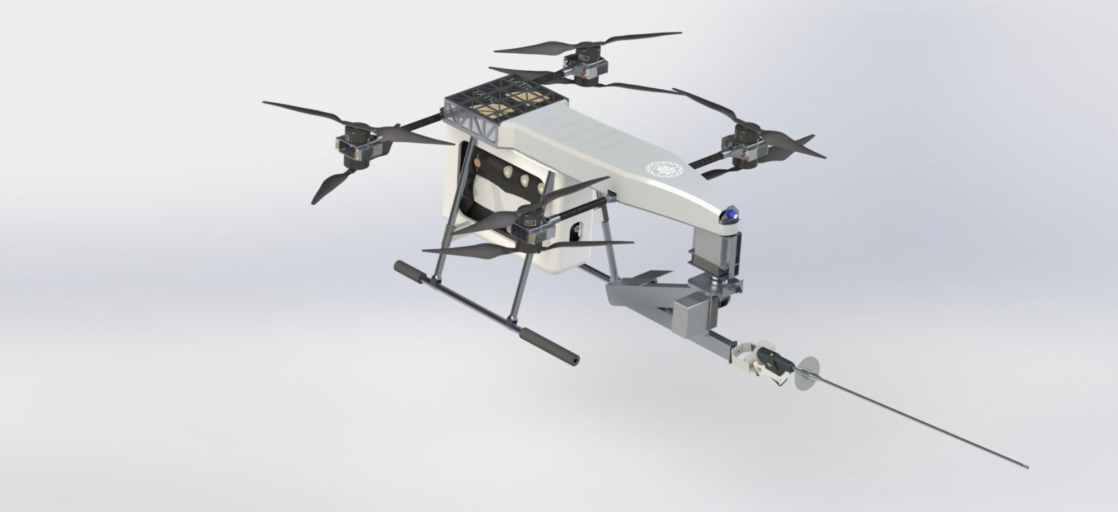

شکل 3- 25) مدل سه بعدی مونتاژ شده پهپاد بازرسی هوایی دودکش های صنعتی (شکل اول)

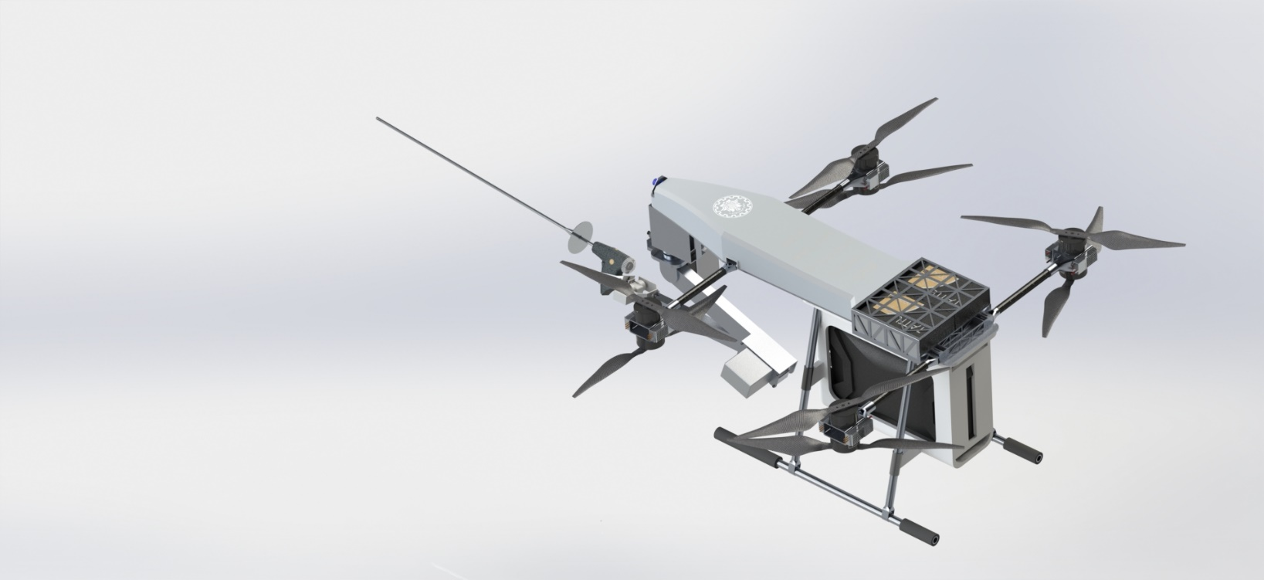

شکل 3- 26) مدل سه بعدی مونتاژ شده پهپاد بازرسی هوایی دودکش های صنعتی (شکل دوم)

## نتیجه گیری

خیلی خودمونی : ما یه طرح داریم که نقطه شروع یکی از اعضای سیستم پایش هوایی دودکش های صنعتیه. همینطور میتونه برای طراحی بقیه پهپادهای یوتیلیتی مشابه هم استفاده بشه.

# References

|  |  |
| --- | --- |
| [1] | A. R. V, P. R.M.P and M. V, "Air Pollution Moitoring in urban Aera," *International Journal of Electronics and Communication Engineering,* 2017. |
| [2] | "آلودگی هوا، دانشگاه علوم پزشکی و خدمات درمانی ایران". |
| [3] | D. C. o. H. P. Andishan, Interviewee, *Stack Emissions Monitoring Methods.* [Interview]. 4 10 2021. |
| [4] | H. K. Zadeh, Interviewee, *Kimo 310 and Testo 350 Tutorial.* [Interview]. 4 10 2021. |
| [5] | D. O. E. M. Expert, Interviewee, *Stack Monitoring Methods.* [Interview]. 10 2021. |
| [6] | Testo, "Testo 350," TESTO, [Online]. Available: https://www.testo.com/en-AE/testo-350/p/0632-3510. |
| [7] | M. W. Spong, S. Hutchinson and M. Vidyasagar, "Robot modeling and control," in *Robot modeling and control*, John Wiley & Sons, 2020. |
| [8] | C. P. Coleman, "A survey of theoretical and experimental coaxial rotor aerodynamic research," 1997. |
| [9] | M. Saied, H. Shraim, B. Lussier, I. Fantoni and C. Francis, "Local controllability and attitude stabilization of multirotor UAVs: Validation on a coaxial octorotor," *Robotics and Autonomous Systems,* vol. 91, pp. 128-138, 2017. |
| [10] | EPA, "METHOD 7E—DETERMINATION OF NITROGEN OXIDES EMISSIONS FROM STATIONARY SOURCES (INSTRUMENTAL ANALYZER PROCEDURE)," EPA. |